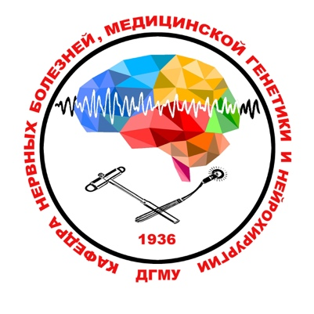 | Министерство здравоохранения Российской Федерации  Дагестанский государственный медицинский университет  Кафедра нервных болезней, медицинской генетики и нейрохирургии

Информационное письмо

Уважаемые коллеги!

Кафедра нервных болезней, медицинской генетики и нейрохирургии Дагестанского государственного медицинского университета приглашает Вас принять участие в Третьих междисциплинарных «Доброхотовских чтениях», посвященных 140-летию со дня рождения основателя кафедры выдающегося ученого-невролога Михаила Сергеевича Доброхотова.
Конференция состоится на базе Дагестанского государственного медицинского университета 5 октября 2018 года.

На конференции планируется обсуждение широкого спектра вопросов, связанных с ключевыми проблемами нейронаук.

Среди них:
- новые подходы в диагностике неврологических заболеваний;
- современные аспекты лечения болезней нервной системы;
- эффективные методы профилактики;
- история психоневрологии.

Организационный комитет предлагает в срок до 1 июня 2018 года направить в адрес кафедры нервных болезней, медицинской генетики и нейрохирургии ДГМУ заявку об участии, заполнив прилагаемую анкету (см. Приложение 2), с указанием темы и приложением кратких тезисов доклада (см. Приложение 1).
Публикация бесплатная. Возможно заочное участие. Тезисы, оформленные с нарушением требований оргкомитета, будут отклонены.

Приглашения к участию и программа конференции будут направлены каждому участнику до 15 сентября 2018 года после рассмотрения и утверждения присланных данных на заседании Организационного комитета. Организационный комитет оставляет за собой право определения соответствия представленных заявок тематике конференции и последующего отбора докладов для публикации сборника материалов конференции.
Анкету и тезисы, оформленные согласно представленным ниже требованиям, следует направлять ответственному секретарю конференции Ксении Борисовне Манышевой по адресу: neurokonfdsma@gmail.com. Контактный телефон для справок +7-963-413-68-69.

Рабочий язык конференции – русский.

Финансирование транспортных расходов и расходов по проживанию иногородних участников в гостинице рассматривается оргкомитетов в индивидуальном порядке.

Организационный комитет конференции:
Бурлият Абусуевна Абусуева – кандидат медицинских наук, доцент, заведующий кафедрой нервных болезней, медицинской генетики и нейрохирургии ДГМУ (председатель);
Тажудин Магомедович Мугутдинов – доктор медицинских наук, профессор кафедры неврологии ФПК и ППС ДГМУ;
Зоя Рашидбековна Умаханова – кандидат медицинских наук, доцент, заведующий кафедрой неврологии ФПК и ППС ДГМУ;
Лаура Гейбатовна Гейбатова – кандидат медицинских наук, доцент кафедры неврологии ФПК и ППС ДГМУ;
Ксения Борисовна Манышева – ассистент кафедры нервных болезней, медицинской генетики и нейрохирургии ДГМУ (ответственный секретарь);
Анжела Джамалутдиновна Алиева – ассистент кафедры нервных болезней, медицинской генетики и нейрохирургии ДГМУ.

Приложение 1.
Требования к оформлению тезисов
– Объем тезисов до 5000 знаков с пробелами
– Используемый текстовый редактор – Word, шрифт Times New Roman, кегль 14, интервал полуторный.
– Ссылки на литературу внутритекстовые, в квадратных скобках, в которых указывается порядковый номер источника из списка литературы и номер страницы через запятую
– К тезисам прилагается библиография в алфавитном порядке, оформленная в соответствии с представленным ниже образцом.

Образец оформления тезисов
И.О. Фамилия
НАЗВАНИЕ
Текст, текст текст [3, с. 121]. Текст, текст текст текст текст текст текст текст текст…

Литература
- Крылов В.В., Ткачев В.В. Хирургическая анатомия артерий головного мозга // Геморрагический инсульт: Практическое руководство / Под ред. В.И. Скворцовой, В.В. Крылова. – М., 2005. – С. 59–76.
- Левин О.С. Полиневропатии. – М., 2016.
- Пирадов М.А. Синдром Гийена-Барре: диагностика и лечение // Неврологический журнал. – 2001. № 2. – С. 4–9.

Сведения об авторах
Иванов Иван Иванович – доцент кафедры неврологии Ставропольского государственного медицинского университета, г. Ставрополь.

Приложение 2.
Анкета участника международных «Доброхотовских чтений»
Фамилия, имя, отчество
Место работы с указанием адреса и телефона
Должность
Ученая степень и звание
Электронный адрес для связи
Контактный телефон
Домашний адрес, индекс (для рассылки материалов конференции)
Тема доклада

